**Winplus**

El servidor es el scpdwplus01. Nos conectamos a él por **remote desktop**.

El usuario es administrador local, es decir **scpdwplus01\administrador**.(**Pssjd2013**)

Lo primero en caso de incidència es reinicar la aplicación, y si esto no funciona se reinicia el servidor.

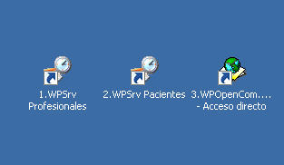

Para arrancar la aplicación hemos de lanzar las tres apps que hay en el escritorio.

**NUNCA SE HA DE CERRAR LA SESIÓN DEL ADMINISTRADOR. CERRAMOS EL REMOTE DESKTOP POR LA CRUZ O INICIO DESCONECTAR.**